Защитные маски от ENGEL и Haidlmair

Вместе со своим партнером – фирмой Haidlmair – ENGEL организовала производство и поставки по всему миру оборудования по изготовлению защитных масок в рекордно короткие сроки. Компания Haidlmair, специализирующаяся на производстве литьевых форм, разработала и внедрила новую конструкцию пресс-форм для производства многоразовых масок, которая в настоящее время используется компаниями по переработке пластмасс по всему миру. А ENGEL производит и поставляет предназначенные для этого машины.

Двухкомпонентные многоразовые маски, изготовленные литьем под давлением из термопластичного эластомера, служат средством защиты рта и носа при использовании в повседневной жизни и в определенных рабочих ситуациях, например, в строительной отрасли. В маски, которые могут быть очищены и продезинфицированы, возможно вставить также различные фильтрующие материалы.
В странах, которые из-за пандемии исключили маски для лица из законодательства о медицинских изделиях, эти маски могут производиться и продаваться компаниями из самых разных отраслей промышленности. «Это решение позволяет нам помочь компаниям быстро перепрофилировать свое производство, чтобы активно участвовать в борьбе с дальнейшим распространением Covid-19», – говорит Кристоф Штегер, директор по сбыту группы компаний ENGEL.
ENGEL предлагает машины для литья под давлением, специально разработанные под концепцию литьевых форм Haidlmair – ENGEL victory 330/80 для одногнездной, ENGEL e-victory 740/160 для двухгнездной и ENGEL duo 1560/350 для четырехгнездной формы. Производству машин, заказанным для использования данных форм, на заводах ENGEL отдается приоритет. Децентрализованное производство литьевых машин ENGEL обеспечивает максимально короткие сроки их поставки по всему миру.
ENGEL и Haidlmair являются партнерами уже на протяжении многих лет. «Мы – слаженная команда, – говорит Кристоф Штегер. – И наши заказчики выигрывают от этого, особенно в эти сложные времена».
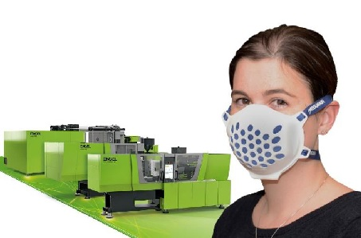
Машины ENGEL для производства защитных масок на формах Haidlmair могут быть поставлены в короткие сроки

ENGEL Austria GmbH
ENGEL – крупнейший мировой производитель оборудования для переработки пластмасс методом литья под давлением. Фирма предлагает широкий спектр оборудования «из одних рук»: термопластавтоматы для литья изделий из пластмасс, машины для переработки резины и силикона, роботы и средства автоматизации, а также разрабатывает специальные технологические решения для производства автокомпонентов, упаковки, медицинских, технических и прочих изделий. С момента своего основания в 1945 году фирма ENGEL является 100% семейным предприятием. Это делает компанию стабильным, надежным и устойчивым в финансовом отношении партнером.

В России и странах СНГ компанию представляет ООО «ЭНГЕЛЬ», которое, помимо продаж оборудования, предлагает широкий спектр сервисных услуг. Сегодня ООО «ЭНГЕЛЬ» устойчиво сохраняет позицию лидера поставок в Россию и Беларусь по суммарной стоимости закупленного оборудования для переработки пластмасс методом литья под давлением.

www.engelglobal.ru

